Level 1 - Movement basic + jump

Un traseu cu obstacole cu tematica sportiva. Facem urmatoarele in ordinea asta:

* Pista de alergat cu obstacole
* Catarat pe perete
* Partie de ski

In cele de mai jos, prezint versiunea ideala a nivelului si a componentelor sale. Unele lucruri vor fi foarte greu de implementat poate, motiv pentru care la fiecare obstacol propun si niste nivele de complexitate. In masura in care ne permite timpul, dezvoltam obstacolele, dar nu e nevoie sa implementam ceea ce mentionez asa cum este scris aici

1. O pista lunga care sa fie ca un treadmill. Are 3 benzi. Se genereaza aleator obstacole de urmatorul tip:

- Un dreptunghi rosu de inaltime mica care il forteaza pe jucator sa sara peste el, altfel dreptunghiul il dezechilibreaza sau il impinge spre start (sau ambele). Astfel fortam jucatorul sa foloseasca jump

- Doua dreptunghiuri albastre ca niste paravane care blocheaza doua benzi pe moment si il forteaza pe jucator sa schimbe banda, altfel il impinge spre start (il da inapoi). Il fortam pe jucator sa foloseasca stanga dreapta

- O bara verde pusa peste o groapa care il forteaza pe jucator sa mearga in echilibru pe ea. Daca jucatorul cade in groapa, sunt niste scari care il ajuta sa urce, dar e mult mai incet decat daca ar fi mers in echilibru pe bara. Eventual, facem bara sa se roteasca incet spre stanga sau dreapta, ceea ce il forteaza pe jucator sa se miste si el contra directiei rotatiei. In plus, bara va avea alte bare mai mici care ies din ea, ca sa il fortam pe jucator sa nu treaca repede peste obstacol.

Exemplu POV jucator – inceput nivel

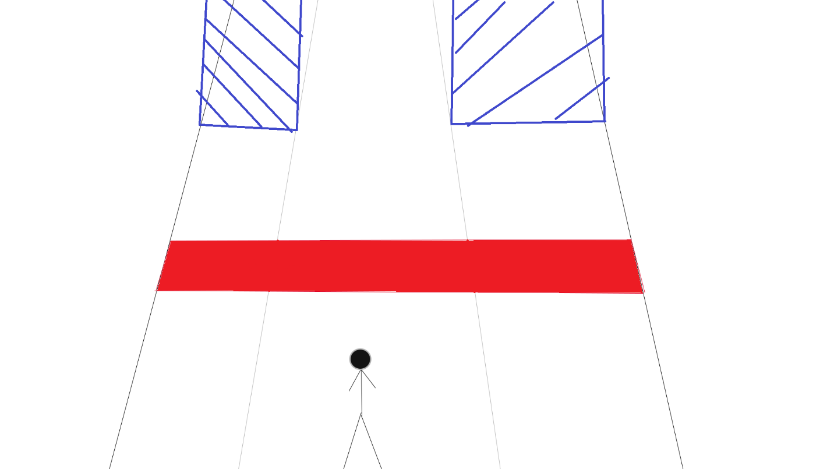

ATENTIE!

Obstacolul rosu si cel albastru nu vor muta jucatorul mai in spate cum apare in imaginile de mai jos decat daca exista generarea aleatoare a obstacolelor. In absenta ei, jucatorul va fi dat inapoi de efectul de treadmill. In absenta si acestuia, ragdoll sau absenta vreunui comportament special

Exemplu obstacol rosu

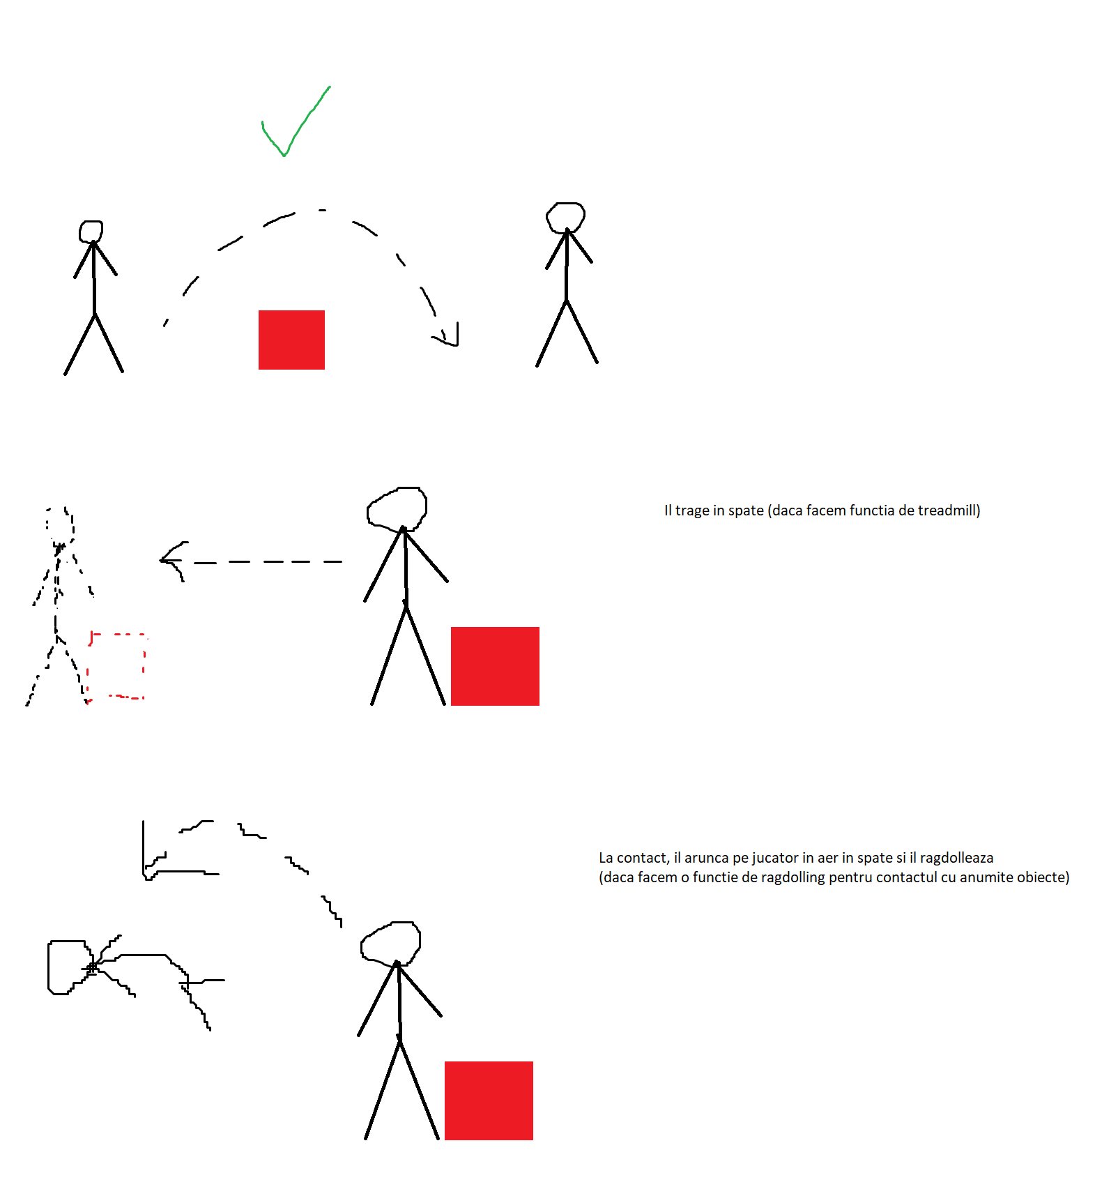

Exemplu obstacol albastru

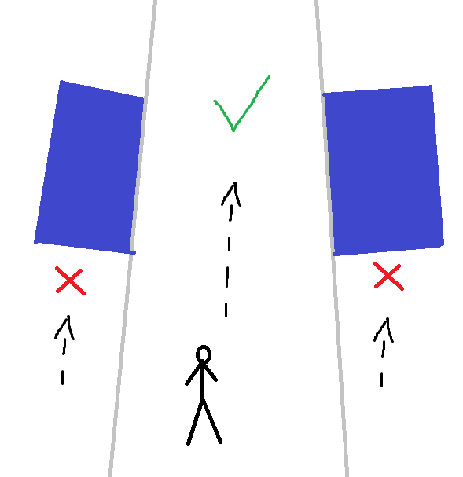

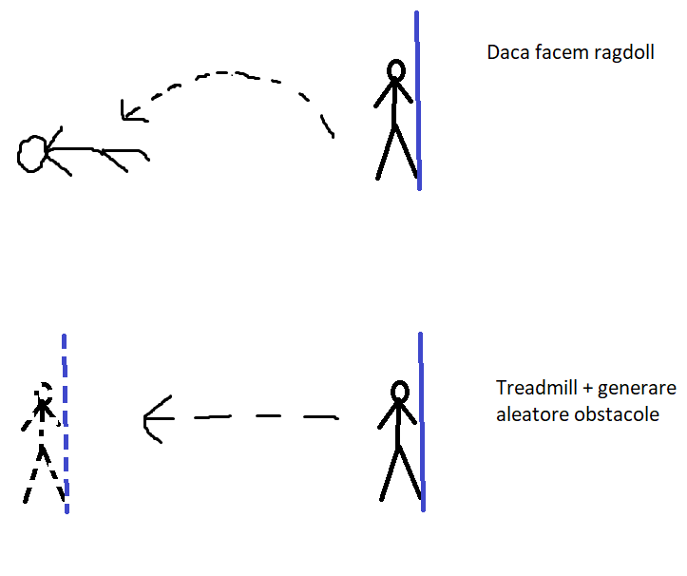

Exemplu obstacol verde

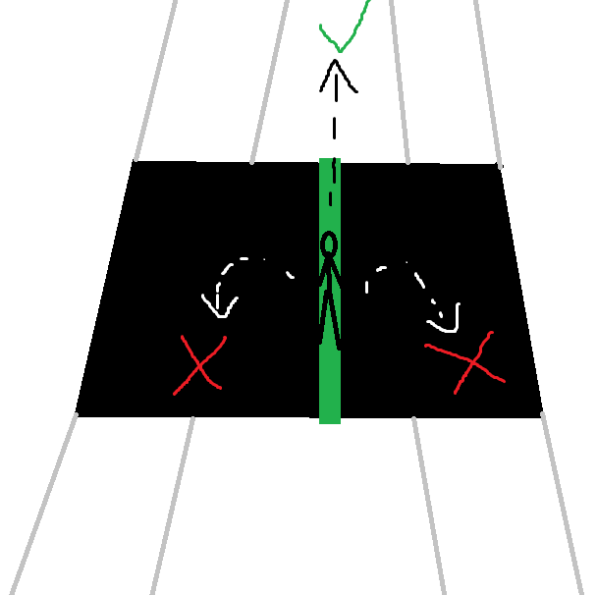

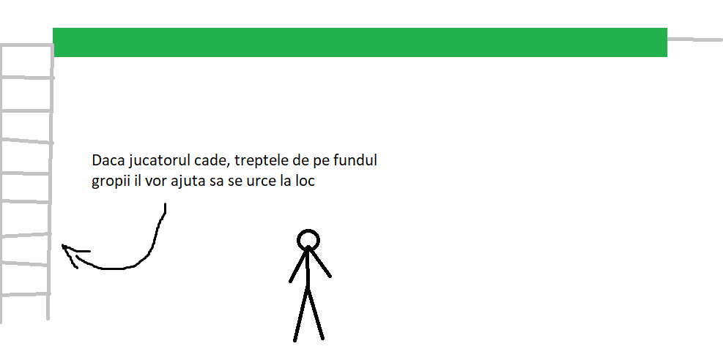

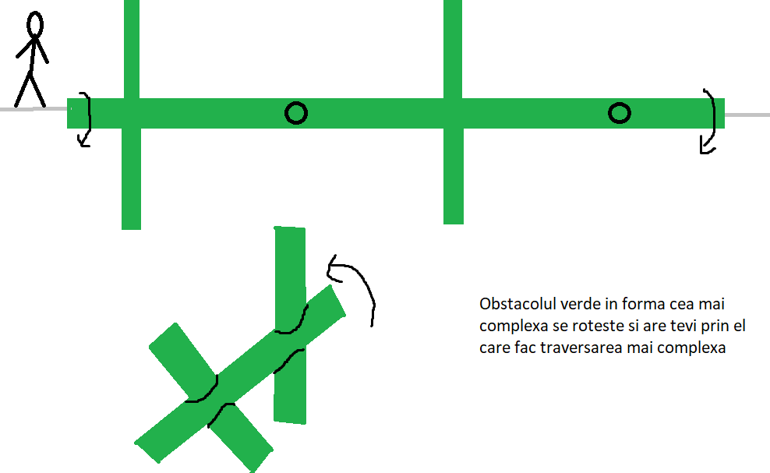

2. Un perete inalt cu multe platforme inguste si scurte pe care jucatorul trebuie sa sara pentru a ajunge in varf. Partea complicata la aceste obstacol este faptul ca micile platforme nu sunt stabile. Ele se deplaseaza spre stanga sau spre dreapta in functie de locul in care sta jucatorul pe ele. Daca jucatorul nu sare repede de pe o platforma pe alta, risca sa cada si sa ia totul de la inceput.

Exemplu perete

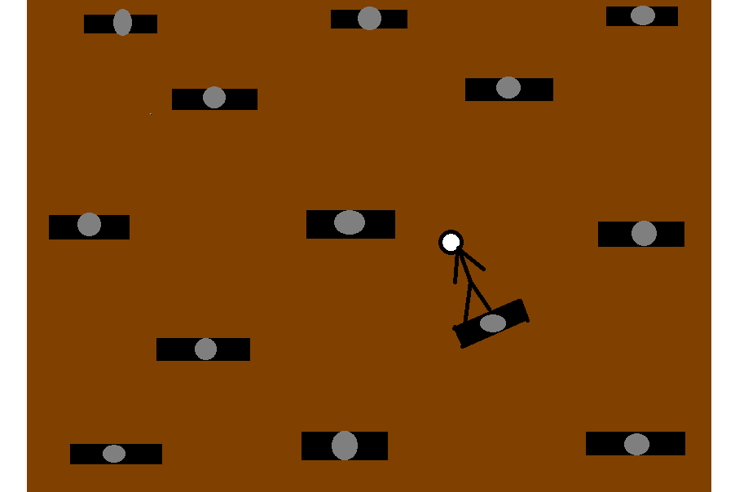

Platforma de aproape

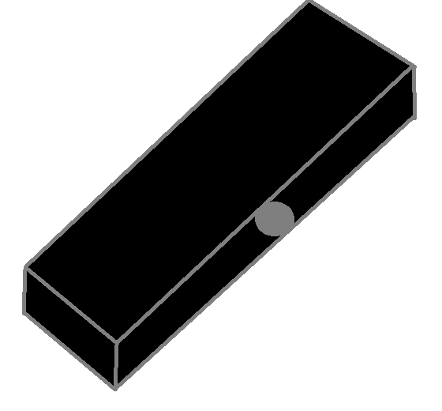

Detalii legate de complexitate

1.Pista de alergat cu obstacole

- Pentru inceput, propun ca banda sa stea nemiscata, sa nu impinga jucatorul si nici sa nu genereze obstacole in mod aleator. Le vom plasa noi de mana.

- Daca banda de alergat cu obstacole functioneaza bine cu toate obstacolele implementate in starea cea mai simpla, urmatorul pas ar fi sa facem banda sa impinga jucatorul incet inapoi spre start. Asta adauga dificultate in interactiunea cu obstacole si il forteaza pe jucator sa fie atent la miscarile lui, altfel va pierde din progres.

-Ultimul pas ar fi ca banda sa genereze obstacolele mentionate in mod aleator. Mi se pare ceva destul de greu. O vom face doar daca timpul permite si gasim o solutie eficienta

a) Obstacolul dreptunghi rosu:

-Pentru inceput, dreptunghiul rosu nu face altceva decat sa nu permita jucatorului avansarea in traseu decat daca acesta sare peste el.

-Urmatorul pas ar fi ca dreptunghiul rosu sa ii dea ragdoll jucatorul la atingere. Astfel il fortam pe jucator sa fie atent cum si cand sare. Practic apare un window of opportunity.

-Ultimul pas, in opinia mea, ar fi ca dreptunghiul rosu sa si arunce jucatorul mai in spate la contact (totusi,sa nu se intample daca jucatorul atinge spatele dreptunghiului rosu, caci modificarea asta + datul jucatorului inapoi => softlock (nu se mai poate ridica jucatorul)

b) Obstacolul paravane albastre:

- La inceput, doar blocheaza progresul daca jucatorul nu se pozitioneaza pe banda libera.

- Aceleasi modificari ca la dreptunghiul rosu

c) Obstacolul bara verde:

- Pentru inceput, bara sta nemiscata. Singura ei proprietate este faptul ca este subtire => jucatorul trebuie sa fie atent cum se pozitioneaza stanga dreapta.

-Bara se va roti in stanga sau in dreapta incet, ceea ce forteaza jucatorul sa isi modifice pozitia constant in timp ce merge pe bara, altfel va cadea.

-Bara va avea alte bare care ies din ea si care il forteaza pe jucator sa fie atent la urmatorul pas si sa nu poata fugi inainte sau sa sara pentru a evita efectele mentionate anterior.

2. Catarat pe perete

- Pentru inceput, avem peretele cu platformele sale, dar acestea nu se misca. Jucatorul trebuie doar sa sara stanga-dreapta cu grija

- Varianta cea mai complexa presupune ca platformele sa se dezechilibreze daca exista o greutate pe ele. Ele nu se vor dezechilibra extrem de repede, dar o vor face suficient de rapid incat sa-l forteze pe jucator sa reechilibreze platforma sau sa nu stea pe loc prea mult timp.

- In plus, daca vi se pare ok si realizabil, platformele se pot deplasa dintr-o parte in alta a peretelui constant. Asta il forteaza pe jucator sa isi gaseasca echilibrul pe platforme. S-ar putea totusi ca asta sa faca nivelul prea dificil